

ACTIVIDADES DEL 1 AL 12 DE MARZO DEL 2021.

**SEGUNDO GRADO “D” y “E” TERCER TRIMESTRE**

MTRA.: Aketzali Cornejo CORREO INSTITUCIONAL: [rosario.cornejo@aefcm.gob.mx](mailto:rosario.cornejo@aefcm.gob.mx)

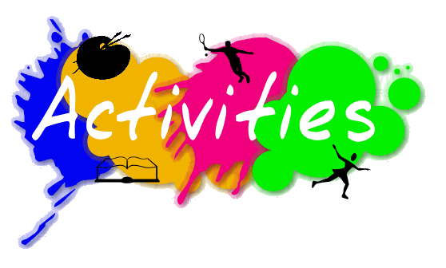

**ACTIVITY 3.1**

**Para entregar tu evidencia de esta semana, será necesario que primero realices estos pasos:**

1. Observa las siguientes imágenes de rutina diaria y ordénalas conforme a lo que haces durante el día, escribe los números en el paréntesis con la secuencia que realizas día a día:

* Puedes copiar los dibujos o solamente las actividades escritas.

|  |  |  |
| --- | --- | --- |
| (___ ) | (___ ) | (___ ) |
| (___ ) | (___ ) | (___ ) |

1. Escribe un texto en inglés con tu rutina diaria con base en las imágenes del paso 1 y con la hora específica, sigue el ejemplo de mi rutina.

* Recuerda escribir la hora con letra.
* Utiliza los adverbios de secuencia: FIRST, THEN, NEXT, AFTER THAT, FINALLY.

EJEMPLO:

In the morning, I get up at seven o’clock, then I take a shower at quarter past seven, next I have breakfast at half past seven…

**¿Qué voy a enviar?**

**IMPORTANTE: Los alumnos que no cuentan con las posibilidades de ingresar a la plataforma CLASSROOM, tendrán que enviar sus actividades a través del correo institucional. Todos aquellos alumnos que ya están en CLASSROOM las indicaciones las encuentran ahí.**

* Subir la fotografía o escaneo del paso 1 y 2.

**Fecha límite de entrega:**

VIERNES 5 de marzo del 2021 hasta las 3 p.m.

**¿Qué me va a evaluar la maestra en la actividad?**

|  |  |
| --- | --- |
| (La calificación será de 0 a 10) | |
| Aspecto | Puntaje |
| 1. Paso 1 y 2 copiados en el cuaderno. | 2puntos |
| 1. Texto del paso 2 en inglés con el uso de la hora y adverbios de secuencia. | 2puntos |
| 1. Orden y presentación. | 1. puntos |
| 1. Legibilidad de la imagen y letra. | 1. puntos |
| 1. Puntualidad de entrega. | 2 puntos |

**ACTIVITY 3.2**

**Para entregar tu evidencia de esta semana, será necesario que primero realices estos pasos:**

1. Observa las siguientes actividades de tiempo libre y escribe debajo de cada una la palabra en inglés de las opciones del recuadro.

* **Read * Go shopping * Go out with friends * Go to the movies**
* **Watch T.V. * Listen to music *Play videogames * Surf the internet**
* **Play an instrument * Play sports * Spend time with the family * Study**



1. ________________ 2. _______________ 3. ________________



4.__________________ 5.________________ 6.________________



7._________________ 8.________________ 9.________________



10._______________ 11._______________ 12._______________

**¿Qué voy a enviar?**

**IMPORTANTE: Los alumnos que no cuentan con las posibilidades de ingresar a la plataforma CLASSROOM, tendrán que enviar sus actividades a través del correo institucional. Todos aquellos alumnos que ya están en CLASSROOM las indicaciones las encuentran ahí.**

* Subir la fotografía o escaneo del paso 1.

**Fecha límite de entrega:**

VIERNES 12 de marzo del 2021 hasta las 3 p.m.

**¿Qué me va a evaluar la maestra en la actividad?**

|  |  |
| --- | --- |
| (La calificación será de 0 a 10) | |
| Aspecto | Puntaje |
| 1. Identificar las palabras de vocabulario del recuadro con las imágenes. | 2puntos |
| 1. Ejercicio completo y contestado. | 2puntos |
| 1. Orden y presentación. | 2puntos |
| 1. Legibilidad de la imagen y letra. | 2puntos |
| 1. Puntualidad de entrega. | 2 puntos |